Session: Concurrency and Parallelism in Java
....................................................…

0. Hardware und Compiler:
Stalking the Lost Write: Memory Visibility in Concurrent Java
Jeff Berkowitz, New Relic
December 2013
(im gleichen Verzeichnis).

Schauen Sie sich die sog. „Executions“ der beiden Threads nochmal an. Erkennen Sie, dass es nur die zufällige Ablaufreihenfolge der Threads ist, die die verschiedenen Ergebnisse erzeugt? Das sind die berüchtigten „race conditions“…

Tun Sie mir den Gefallen und lassen Sie das Programm Mycounter in den se2_examples selber ein paar Mal ablaufen. Tritt die Race Condition auf? Wenn Sie den Lost Update noch nicht verstehen: Bitte einfach nochmal fragen!

Tipp: Wir haben ja gesehen, dass i++ von zwei Threads gleichzeitig auseführt increments verliert (lost update). Wir haben eine Lösung gesehen in MyCounter: das Ganze in einer Methode verpacken und die Methode „synchronized“ machen. Also die „Ampellösung“ mit locks dahinter. Das ist teuer und macht unseren Gewinn durch mehr Threads kaputt.

Hm, könnte man i++ ATOMAR updaten ohne Locks??
Suchen Sie mal nach „AtomicInteger“ im concurrent package von Java!

1. Arbeitet Ihr Gehirn concurrent oder parallel (:-)?

Parallel 😊

2. Multi-threading hell: helfen „private, protected, public“ dagegen?
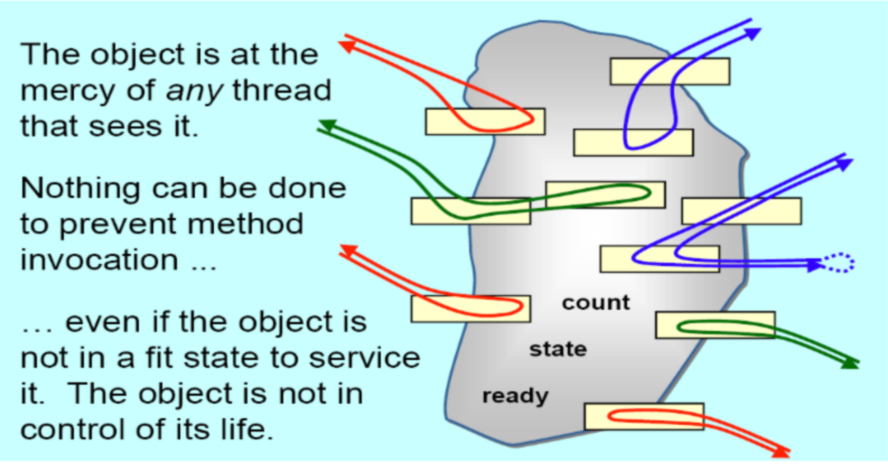

Ist Ihnen klar warum die OO-Kapselung durch „private“ Felder nicht hilft bei Multithreading?

Die Verwendung von "private", "protected" oder "public" zur Kennzeichnung von Feldern hat keine direkte Auswirkung auf die Thread-Sicherheit. Die Kapselung durch "private" Felder allein reicht nicht aus, um Probleme im Zusammenhang mit Multi-Threading zu lösen. Zusätzliche Mechanismen wie Synchronisierung und gegenseitiger Ausschluss müssen verwendet werden, um eine sichere Thread-Ausführung zu gewährleisten.

3. Muss der schreibende Zugriff von mehreren Threads auf folgende Datentypen synchronisiert werden?
- statische Variablen - Ja
- Felder/Attribute in Objekten - Ja
- Stackvariablen – Nein, da thread lokal
- Heapvariablen (mit new() allokierte..) - Ja

4. Machen Sie die Klasse threadsafe (sicher bei gleichzeitigem Aufruf). Gibt‘s Probleme? Schauen Sie ganz besonders genau auf die letzte Methode getList() hin.

class Foo {
private List<Object> aL = new ArrayList<>();
private int elements;
private String firstName;
private String lastName;

public Foo() {}

public synchronized void setFirstName(String fname) {
firstName = fname;
elements++;
}

public synchronized void setLastName(String lname) {
lastName = lname;
elements++;
}

public synchronized void addElement(Object element) {
aL.add(element);
elements++;
}

public synchronized List<Object> getList() {
return new ArrayList<>(aL);
}
}

5. kill_thread(thread_id) wurde verboten: Wieso ist das Töten eines Threads problematisch? Wie geht es richtig?

Das Töten eines Threads ist problematisch, da es zu unvorhersehbarem Verhalten und Ressourcenlecks führen kann. Stattdessen sollte man Threads kooperativ beenden, indem man ihnen mitteilt, dass sie ihre Aufgabe beenden sollen.

6. Sie lassen eine Applikation auf einer Single-Core Maschine laufen und anschliessend auf einer Multi-Core Maschine. Wo läuft sie schneller?

Wenn die Applikation mehrere Threads nutzt wird sie wahrscheinlich auf dem Multi-Core Prozessor schneller laufen.

7. Was verursacht Non-determinismus bei multithreaded Programmen? (Sie wollen in einem Thread auf ein Konto 100 Euro einzahlen und in einem zweiten Thread den Kontostand verzehnfachen)

Non-Determinismus bei Multithreading-Programmen entsteht durch gleichzeitigen und unkontrollierten Zugriff mehrerer Threads auf gemeinsam genutzte Ressourcen. Im Beispiel könnten zwei Threads gleichzeitig auf dasselbe Konto zugreifen, wobei einer 100 Euro einzahlen möchte und der andere den Kontostand verzehnfachen will. Die Reihenfolge, in der diese Aktionen ausgeführt werden, ist nicht vorhersehbar und kann zu unterschiedlichen Ergebnissen führen.

8. Welches Problem könnte auftreten wenn ein Thread produce() und einer consume() aufruft? Wie sähen Lösungsmöglichkeiten aus? Wenn es mehr als einen Producer und/oder Consumer gibt? Wo könnte/sollte „volatile“ hin? Wo eventuell „synchronized“?

1 public class MyQueue {
2
3 private Object store;
4 int flag = false; // empty

5 public void produce(Object in) {
6 while (flag == true) ; //full
7 store = in;
flag = true; //full
9 }
10 public Object consume() {
Object ret;
11 while (flag == false) ; //empty
12 ret = store;
13 flag = false; //empty
14 return ret;
15 }
16 }

Man könnte `synchronized` für die Methoden `produce()` und `consume()` hinzufügen und die `flag`-Variable als `volatile` deklarieren.

- Fun with Threads:
1. Was passiert mit dem Programm?
2. Was kann auf der Konsole stehen?

public class C1 {
public synchronized void doX (C2 c2) {
c2.doX();
}
public synchronized void doY () {
System.out.println("Doing Y");
}

public static void main (String[] args) {
C1 c1 = new C1();
C2 c2 = new C2();
Thread t1 = new Thread(() -> { while (true) c1.doX(c2);});
Thread t2 = new Thread(() -> { while (true) c2.doY(c1);});
t1.start();
t2.start();
}
};
public class C2 {
public synchronized void doX () {
System.out.println("Doing X");
}
public synchronized void doY ( C1 c1) {
c1.doY();
}

1. Das Programm startet zwei Threads `t1` und `t2`, die in Endlosschleifen die Methoden `doX()` und `doY()` aufrufen.
2. Auf der Konsole können die Ausgaben "Doing X" und "Doing Y" erscheinen, da die Methoden synchronisiert sind. Die genaue Reihenfolge und Häufigkeit der Ausgaben kann jedoch variieren.

